COMMUNIQUÉ DE PRESSE
OCTOBRE 2021

Essais flotte / Lubrifiants poids lourds / Homologation

IMMERSION DANS LES ESSAIS FLOTTE DE RENAULT TRUCKS OILS : “CES ESSAIS AUPRÈS DES TRANSPORTEURS NOUS PERMETTENT DE COMPRENDRE LEURS ENJEUX DU QUOTIDIEN”

L’expertise Renault Trucks Oils se concentre sur la conception de produits et de services développés dans le but de prolonger les performances et la durée de vie des véhicules poids lourds. La formulation des lubrifiants fait l’objet de tests en laboratoire, sur banc d’essai et en conditions réelles. Ces essais flotte garantissent le niveau d’exigence et de performances reconnu et validé par les constructeurs.

JUSQU’À QUATRE ANS DE DÉVELOPPEMENT ET TROIS MILLIONS DE KILOMÈTRES PARCOURUS
L’essai flotte clôture le processus d’homologation des produits Renault Trucks Oils. Un procédé rigoureux mis en œuvre pour développer les formules répondant à un cahier des charges précis.

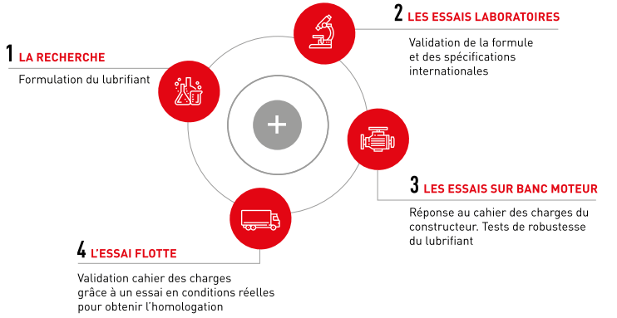
Ce cahier des charges repose sur des critères et des contraintes définis par les équipes techniques du constructeur. “Nos produits peuvent nécessiter jusqu’à quatre ans de développement et des essais sur routes de trois millions de kilomètres avant d’atteindre le niveau de qualité que nous nous sommes fixés”, explique Stéphane Boucheron, Directeur Commercial après-vente chez Renault Trucks. Adaptés pour les véhicules Renault Trucks, les produits Renault Trucks Oils couvrent également la plupart des cahiers des charges des autres constructeurs. Après avoir passé des tests en laboratoire, validant la formule et les spécifications internationales, ainsi que des essais sur bancs moteurs pour contrôler leur robustesse, les lubrifiants sont testés en conditions réelles avant d’être homologués. “La force de nos lubrifiants repose sur le spectre très large d’homologations et d’exigences de performances reconnues et validées par les constructeurs”, précise Stéphane Boucheron. Les essais flotte, suivis par le Groupe Volvo, représentent l’une des étapes les plus importantes pour valider les formules développées. Pour chaque motorisation, un certain nombre de véhicules suit le même parcours. “Les camions avec un moteur de 5 litres parcourent 150 000 km. Les 8 litres sont conduits sur 200 000 km et ceux entre 11 et 13 litres vont jusqu’à 300 000 km”. Afin de confirmer la bonne tenue du produit tout au long de l'intervalle de vidange, mais également pour surveiller l’état du moteur, des analyses d’huile sont effectuées tous les 20 000 km pour les 13 et 11 litres et tous les 10 000 km pour les 8 et 5 litres. Pour valider l’essai flotte, Renault Trucks Oils démonte trois moteurs de chaque motorisation, soit douze moteurs au total et vérifie les niveaux d’usures et les dépôts accumulés pendant le parcours.

LES ESSAIS FLOTTE VALIDÉS PAR LES TRANSPORTEURS
La qualité et le choix des formules lubrifiantes font partie des composantes garantissant la protection des organes mécaniques et la conservation de la performance des véhicules sur le long terme. “Un camion est un centre de profit, il doit être rentable à l’exploitation et dans la durée”, souligne Stéphane Boucheron. C’est pourquoi Renault Trucks Oils fait régulièrement appel à des entreprises de transport pour participer à des essais flotte. À titre d’exemple, Renault Trucks Oils a sollicité le transporteur Dupessey pour tester un lubrifiant conçu pour les boîtes de vitesses manuelles et robotisées et qui a obtenu une homologation complémentaire. “Cette expérience nous a permis de contribuer au déroulement de l’essai en collaboration avec l’ingénieur produit Renault Trucks Oils. Avec l’évolution des lubrifiants dans le temps, on constate effectivement qu’il y a moins de pannes, donc en finalité, une mobilité maximale du véhicule et une réduction du coût de maintenance”, explique Thierry Culcalon, Responsable Parc Transport Dupessey. Dans un autre contexte, l’entreprise Transports Mermet a effectué un essai flotte pour un nouveau lubrifiant commercialisé cette année et destiné aux véhicules industriels. “C’est toujours intéressant d’être une partie prenante, nous ne sommes pas dans une simple relation commerciale, mais plutôt dans un partenariat. En tant qu’utilisateur, cela nous permet de nous rendre compte des problématiques auxquelles nous pourrons être confrontés dans quelques années et surtout de savoir comment les résoudre”, déclare Cécile Janique, Directrice Générale de Transports Mermet. Exécutés en situations réelles et certifiés par les transporteurs, les essais flottes témoignent de la qualité et de la robustesse des produits Renault Trucks Oils.

CONTACTS PRESSE :

Anaïs Chauvigny
+33 (0)7 57 95 89 28
anais@wam-rp.fr
​​
Séveryne Molard
+33 (0)4 81 93 09 52
severyne.molard@renault-trucks.com

